Das Thema: Wie spät ist es?
Słowniczek. Wpiszcie słówka do zeszytu.
von... bis... – od... do...
um 8 Uhr – o godzinie 8
5 vor 8 – za pięć ósma
5 nach 8 – pięć po ósmej
7.20 – zwanzig nach sieben
20.30 – halb neun
18.25 – fünf vor halb sieben
13.55 – fünf vor zwei
8.45 – Viertel vor neun – za kwadrans dziewiąta
Przyjrzyjcie się schematowi podania godziny i napiszcie która to godzina.

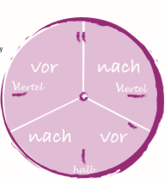

1. 11.20 – ____________________________________
2. 3.55 – _____________________________________
3. 10.30 – ____________________________________
4. 12.00 – ____________________________________
5. 4.15 – ____________________________________
6. 5.45 – _____________________________________
7. 7.30 – ____________________________________
8. 10.00 – ____________________________________

